## EAST配置

pip install -r ./documents/fastinstall/EASTrequirements.txt

python 版本 3.6

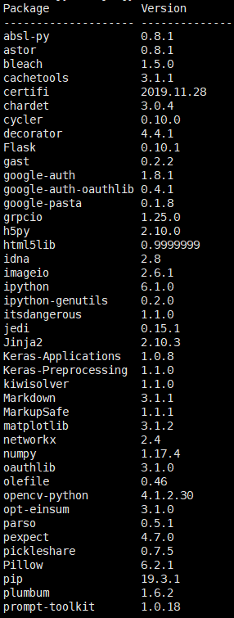

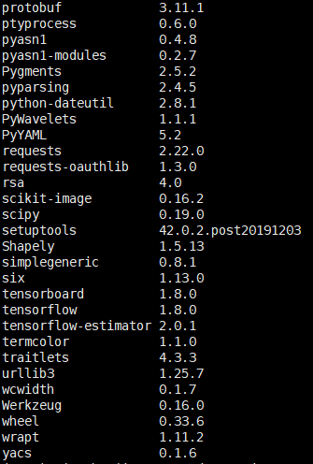

其中 lanm包需要编译，切换到lanm目录下进行编译即可